TUẦN 17
TIẾNG VIỆT
CHỦ ĐIỂM: SÁNG TẠO NGHỆ THUẬT
Bài 03: Bàn tay cô giáo (T1+2)

I. YÊU CẦU CẦN ĐẠT:
1. Năng lực đặc thù.
- Đọc thành tiếng trôi chảy toàn bài. Phát âm đúng các từ ngữ có âm, vần, thanh mà học sinh địa phương dễ phát âm sai (tia nắng, mặt nước, sóng lượn, màu nhiệm, điều lạ,...)
- Ngắt nghỉ hơi đúng. Tốc độ đọc khoảng 70 tiếng/phút.
- Hiểu nghĩa của các từ ngữ trong bài (thoắt, phô, màu nhiệm,...)
- Hiểu nội dung và ý nghĩa của bài thơ: Bài thơ miêu tả cảnh cô giáo đang cắt dán tranh giấy. Sự khéo léo và tài năng của cô đã mang lại niềm vui cho các bạn học sinh).
- Phát triển năng lực văn học:
+ Biết bày tỏ sự yêu thích với một số từ ngữ hay, hình ảnh đẹp.
+ Biết chia sẻ với cảm giác ngạc nhiên, thán phục của các bạn nhỏ trước sự khéo léo của cô giáo và bức tranh đẹp mà cô tạo nên.
+ Nhận biết câu cảm, bước đầu biết đặt câu cảm để thể hiện sự ngạc nhiên, thích thú.
2. Năng lực chung.
- Năng lực tự chủ, tự học: lắng nghe, đọc bài và trả lời các câu hỏi. Nêu được nội dung bài. Nhận biết câu cảm và biết đặt câu cảm.
- Năng lực giải quyết vấn đề và sáng tạo: tham gia trò chơi, vận dụng.
- Năng lực giao tiếp và hợp tác: tham gia đọc trong nhóm, cùng bạn thảo luận nhóm.
3. Phẩm chất.
- Phẩm chất yêu nước: Biết yêu cảnh đẹp đất nước qua bức tranh của cô giáo.
- Phẩm chất nhân ái: Biết kính yêu thầy cô, yêu quý bạn bè qua bài thơ.
- Phẩm chất chăm chỉ: Chăm chỉ đọc bài, trả lời câu hỏi.
- Phẩm chất trách nhiệm: Giữ trật tự, học tập nghiêm túc.
II.ĐỒ DÙNG DẠY HỌC:
- Kế hoạch bài dạy, bài giảng Power point.
- SGK và các thiết bị, học liệu phụ vụ cho tiết dạy.

III. HOẠT ĐỘNG DẠY HỌC:
Hoạt động của giáo viên | Hoạt động của học sinh
1. Khởi động.
- Mục tiêu:
+ Tạo không khí vui vẻ, khấn khởi trước giờ học.
+ Kiểm tra kiến thức đã học ở bài đọc trước.
- Cách tiến hành:
- GV tổ chức trò chơi: “Bông hoa niềm vui”  - Hình thức chơi: HS chọn bông hoa mình thích trên trò chơi để trả lời 1 trong các câu hỏi:  + Em hãy nêu tên bài đọc tiết học trước em đã được học?  + Bài đọc có những nhân vật nào?  + Cô bé trong bài có tâm sự gì?  + Ông lão đã giúp cô bé như thế nào?  - GV Nhận xét, tuyên dương.  - GV cho HS quan sát, nhận xét tranh minh họa bài đọc và dẫn dắt vào bài mới. | - HS trả lời: Ông lão nhân hậu  - HS nêu: Ông lão, cô bé và bác bảo vệ  - HS nêu: Cô bé buồn vì không được chọn vào đội đồng ca thành phố.  - HS nêu: Những lời khen ngợi của ông lão đã giúp cô bé vui, tự tin hơn và sau này trở thành ca sĩ nổi tiếng.  - HS quan sát, nhận xét, lắng nghe
2. Khám phá.
- Mục tiêu:
+ Đọc thành tiếng trôi chảy toàn bài. Phát âm đúng các từ ngữ có âm, vần, thanh mà học sinhđịa phương dễ viết sai (tia nắng, mặt nước, sóng lượn, màu nhiệm, điều lạ,...).
+ Ngắt nghỉ hơi đúng. Tốc độ đọc khoảng 70 tiếng/phút.
+ Hiểu nghĩa của các từ ngữ trong bài (thoắt, phô, màu nhiệm,...).
+ Phát triển năng lực văn học:
+ Biết bày tỏ sự yếu thích với một số từ ngữ hay, hình ảnh đẹp.
+ Biết chia sẻ với cảm giác ngạc nhiên, thán phục của các bạn nhỏ trước sự khéo léo của cô giáo và bức tranh đẹp mà cô tạo nên.
- Cách tiến hành:
* Hoạt động 1: Đọc thành tiếng.  - GV đọc mẫu: Đọc diễn cảm, nhấn giọng ở những từ ngữ giàu sức gợi tả, gợi cảm.  - GV HD đọc: Đọc trôi chảy toàn bài, ngắt nghỉ đúng nhịp thơ.  - Gọi 1 HS đọc toàn bài.  - GV chia khổ: (5khổ)  + Khổ 1: Từ đầu đến xinh quá.  + Khổ 2: Tiếp theo cho đến nắng tỏa.  + Khổ 3: Tiếp theo cho đến sóng lượn.  + Khổ 4: Tiếp theo cho đến sóng vỗ.  + Khổ 5: Còn lại  - GV gọi HS đọc nối tiếp theo đoạn.  - Luyện đọc từ khó: tia nắng, mặt nước, sóng lượn, màu nhiệm, điều lạ,...  - Luyện đọc câu:  Một tờ giấy trắng/  Cô gấp cong cong/  Thoắt cái đã xong/  Chiếc thuyền xinh quá!//  - GV kết hợp cho HS giải nghĩa từ.  - Luyện đọc khổ thơ: GV tổ chức cho HS luyện đọc khổ thơ theo nhóm 4.  - GV nhận xét các nhóm.  * Hoạt động 2: Đọc hiểu.  - GV gọi HS đọc và trả lời lần lượt 4 câu hỏi trong SGK. GV nhận xét, tuyên dương.  - GV hỗ trợ HS gặp khó khăn, lưu ý rèn cách trả lời đầy đủ câu.  + Câu 1: Cô giáo dạy các bạn nhỏ môn gì?  + Câu 2: Em hãy miêu tả bức tranh mà cô giáo tạo nên từ những tờ giấy màu?  + Câu 3: Tìm những từ ngữ cho thấy cô giáo rất khéo tay?  + Câu 4: Bạn có cảm nghĩ gì về đôi bàn tay của cô giáo?  - GV mời HS nêu nội dung bài.  GV Chốt: Bài thơ miêu tả cảnh cô giáo đang cắt dán tranh giấy. Sự khéo léo và tài năng của cô đã mang lại niềm vui cho các em học sinh). | - HS lắng nghe.  - HS lắng nghe cách đọc.  - 1 HS đọc toàn bài.  - HS quan sát  - HS đọc nối tiếp theo khổ thơ.  - HS đọc từ khó.  - 2-3 HS đọc câu.  - HS lần lượt giải nghĩa từ:  + Thoắt: rất nhanh và đột ngột.  + Phô: để lộ ra, bày ra  + Màu nhiệm: rất tài tình, như có phép lạ.  - HS luyện đọc theo nhóm 4.  - HS trả lời lần lượt các câu hỏi:  + Cô giáo dạy các bạn nhỏ môn Nghệ thuật/ Mĩ thuật (cắt dán tranh giấy)  + Bức tranh có Mặt Trời đỏ rực tỏa nắng, có biển xanh rì rào sóng vỗ, có chiếc thuyền màu trắng đi trên mặt nước dập dềnh.  + Đó là các từ: Cô gấp cong cong, thoắt cái đã xong, cô cắt rất nhanh, ...  + Cô giáo rất khéo léo, / Đôi bàn tay của cô như có phép lạ, ...  - 1 -2 HS nêu nội dung bài theo suy nghĩ của mình.
3. Hoạt động luyện tập
- Mục tiêu:
+ Nhận biết được câu cảm.
+ Bước đầu biết đặt câu cảm để thể hiện sự ngạc nhiên, thích thú.
+ Phát triển năng lực ngôn ngữ.
- Cách tiến hành:
1. Câu “Chiếc thuyền xinh quá!” thuộc kiểu câu nào? Chọn ý đúng:  a, Câu khiến.  b, Câu cảm.  c, Câu hỏi.  - GV yêu cầu HS đọc đề bài.  - GV giao nhiệm vụ làm việc nhóm 2: Nhắc lại đặc điểm của câu khiến, câu cảm và câu hỏi; sau đó chọn ý đúng.  - GV mời đại diện nhóm trình bày.  - GV mời các nhóm nhận xét.  - GV đặt thêm một số ví dụ đơn giản về 3 kiểu câu này và đề nghị HS phân biệt, nhận diện.  - GV nhận xét tuyên dương.  GV chốt: Câu cảm được dùng để đưa ra lời khen hay chê. Cuối câu cảm có dấu chấm cảm.  2. Em hãy đặt một câu cảm để thể hiện sự ngạc nhiên, thích thú trước bức tranh của cô giáo trong bài thơ trên.  - GV yêu cầu HS đọc đề bài.  - GV giao nhiệm vụ làm việc chung cả lớp.  - GV mời HS trình bày.  - GV mời HS khác nhận xét.  - GV nhận xét, khen ngợi HS có câu văn hay. | - 1-2 HS đọc yêu cầu bài.  - HS làm việc nhóm 2, thảo luận và trả lời câu hỏi.  - Đại diện nhóm trình bày:  + Câu khiến được dùng để đưa ra lời đề nghị, cuối câu có dấu chấm cảm hoặc dấu chấm.  + Câu cảm được dùng để đưa ra lời khen hay chê, cuối câu có dấu chấm cảm.  + Câu hỏi được dùng để hỏi, cuối câu có dấu chấm hỏi.  Chốt ý đúng: b, Câu cảm  - Đại diện các nhóm nhận xét.  - HS thực hiện theo yêu cầu của GV.  - HS lắng nghe.  - 1-2 HS đọc yêu cầu bài.  - HS làm việc chung cả lớp: suy nghĩ đặt câu để thể hiện sự ngạc nhiên, thích thú trước bức tranh của cô giáo.  - Một số HS trình bày theo kết quả của mình.  + Bức tranh đẹp quá!  + Bức tranh thật sống động!  + Cô giáo giỏi quá!  - HS theo dõi, nhận xét.
4. Vận dụng.
- Mục tiêu:
+ Củng cố những kiến thức đã học trong tiết học để học sinh khắc sâu nội dung.
+ Vận dụng kiến thức đã học vào thực tiễn.
+ Tạo không khí vui vẻ, hào hứng, lưu luyến sau khi học sinh bài học.
+ Phát triển năng lực ngôn ngữ.
- Cách tiến hành:
- GV tổ chức Cho HS tham gia Trò chơi “Truyền bóng”để củng cố kiến thức và vận dụng bài học vào thực tiễn cho học sinh. Quả bóng được tung lên trong không gian lớp, bạn nào bắt được sẽ thực hiện yêu cầu của GV:  + Em hãy đặt câu cảm để thể hiện cảm xúc về tiết học hôm nay.  Trò chơi cứ thế tiếp diễn cho đến khi có tín hiệu dừng lại của GV.  - Nhận xét, tuyên dương  - Giáo dục HS lòng kính yêu thầy cô, yêu trường, yêu lớp, yêu bạn bè.  - Nhận xét tiết học, dặn HS chuẩn bị bài viết 3. | - HS tham gia để vận dụng kiến thức đã học vào thực tiễn.  + HS tham gia chơi và nêu câu của mình. VD:  Tiết học hôm nay rất vui! / Các bạn rất tuyệt! / Cô giáo dạy thật hay!  - Lắng nghe, rút kinh nghiệm.
IV. Điều chỉnh sau bài dạy:
.......................................................................................................................................
.......................................................................................................................................
.......................................................................................................................................
-------------------------------------------

TIẾNG VIỆT
CHỦ ĐIỂM: CỘNG ĐỒNG
Bài viết 3: Nghe – viết: Tiếng chim (T3)

I. YÊU CẦU CẦN ĐẠT:
1. Năng lực đặc thù.
- Nghe – viết đúng chính tả bài thơ Tiếng chim.
- Làm đúng BT điền chữ ghi các vần oay / ay và uây / ây; các chữ d / r / gi hoặc dấu hỏi / dấu ngã.
- Phát triển năng lực văn học: Cảm nhận được cái hay, cái đẹp của những câu văn, câu thơ trong các BT chính tả.
2. Năng lực chung.
- Năng lực tự chủ, tự học: lắng nghe, luyện tập viết đúng, biết chọn BT chính tả phù hợp với YC khắc phục lỗi của bản thân, biết sửa lỗi chính tả.
- Năng lực giải quyết vấn đề và sáng tạo: tham gia trò chơi, vận dụng.
- Năng lực giao tiếp và hợp tác: Biết nhận xét, trao đổi với bạn để hoàn thành bài tập.
3. Phẩm chất.
- Phẩm chất yêu nước: Biết ý thức về bản thân và tình yêu thiên nhiên qua nội dung các BT chính tả.
- Phẩm chất chăm chỉ: Chăm chỉ luyện viết, rèn tính kiên nhẫn, cẩn thận, có ý thức thẩm mĩ khi trình bày văn bản.
- Phẩm chất trách nhiệm: Giữ trật tự, học tập nghiêm túc.
II. ĐỒ DÙNG DẠY HỌC:
- Kế hoạch bài dạy, bài giảng Power point.
- SGK và các thiết bị, học liệu phụ vụ cho tiết dạy.

III. HOẠT ĐỘNG DẠY HỌC:
Hoạt động của giáo viên |  | Hoạt động của học sinh
1. Khởi động:
- Mục tiêu: + Tạo không khí vui vẻ, khấn khởi trước giờ học.
+ Kiểm tra kiến thức đã học của học sinh ở bài trước.
- Cách tiến hành:
- GV tổ chức trò chơi để khởi động bài học.  + Câu 1: Xem tranh đoán tên đồ vật chứa s.  + Câu 2: Xem tranh đoán tên đồ vật chứa x.  + Câu 3: Xem tranh đoán tên con vật chứa ch.  + Câu 4: Xem tranh đoán tên con vật chứa tr.  - GV Nhận xét, tuyên dương.  - GV dẫn dắt vào bài mới: |  | - HS tham gia trò chơi.  + Trả lời: quyển sách  + Trả lời: xe đạp  + Trả lời: châu chấu  + Trả lời: con trăn  - HS lắng nghe.  - HS lắng nghe.
2. Khám phá:
- Mục tiêu:
+ Nghe – viết đúng chính tả bài thơ Tiếng chim.
- Cách tiến hành:
2.1. Hoạt động: Nghe – viết.  a) Chuẩn bị  - GV giới thiệu nội dung: bài thơ miêu tả sự ngỡ ngàng của bạn nhỏ khi thấy cảnh vật xung quanh đang thay đổi khi mùa xuân về. Tiếng chim hót hôm nay như báo cho bạn nhỏ biết mùa xuân đã đến thật rồi!  - GV đọc toàn bài thơ.  - Mời 1, 2 HS đọc bài viết (chiếu bài).  - GV hướng dẫn cách viết đoạn chính tả:  + Đoạn chính tả có mấy khổ thơ?  + Mỗi dòng thơ có mấy chữ?  + Những chữ nào trong bài viết cần viết hoa?  + Để trình bày bài viết đẹp, ta phải viết như thế nào?  - Yêu cầu đọc thầm lại bài chính tả tìm các tiếng từ mà các em khó viết, dễ nhầm lẫm.  - Nhận xét bài viết bảng của học sinh, gạch chân những âm, vần cần lưu ý.  b) Viết bài  - Giáo viên nhắc học sinh ngồi viết đúng tư thế, cách cầm bút, để vở, chú ý trình bày đúng.  - GV đọc từng dòng thơ cho HS viết. GV theo dõi, uốn nắn HS.  c) Sửa bài  - GV đọc lại bài thơ cho HS soát lỗi.  - GV cho HS đổi vở dò bài cho nhau.  - Giáo viên chấm, nhận xét 3-5 bài về chữ viết, cách trình bày và nội dung bài viết của học sinh. | - HS lắng nghe.  - HS lắng nghe.  - 2 HS đọc bài viết, lớp theo dõi.  + Bài thơ có 3 khổ  + Mỗi dòng có 5 chữ  + Viết hoa các chữ đầu mỗi dòng thơ  + Tên bài được đặt ở vị trí giữa trang vở, cách lề vở khoảng 4 ô li. Chữ đầu mồi dòng viết lùi vào 3 ô; hết mỗi khổ thơ cách ra một dòng.  - HS tự tìm từ luyện viết vào bảng con: lạ lùng, tia nắng, nhảy múa, rì rào,...  - HS lắng nghe.  - HS nghe viết bài vào vở .  - HS nghe, dò bài.  - HS đổi vở soát bài, chữa lỗi cho nhau.  - HS lắng nghe, rút kinh nghiệm
3. Luyện tập.
- Mục tiêu:
+ Làm đúng BT điền chữ ghi các vần oay / ay và uây / ây; các chữ d / r / gi hoặc dấu hỏi / dấu ngã.
- Cách tiến hành:
Bài 2: Chọn vần phù hợp với ô trống.  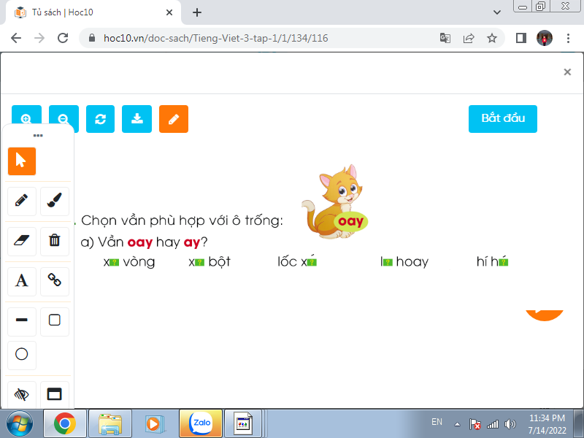  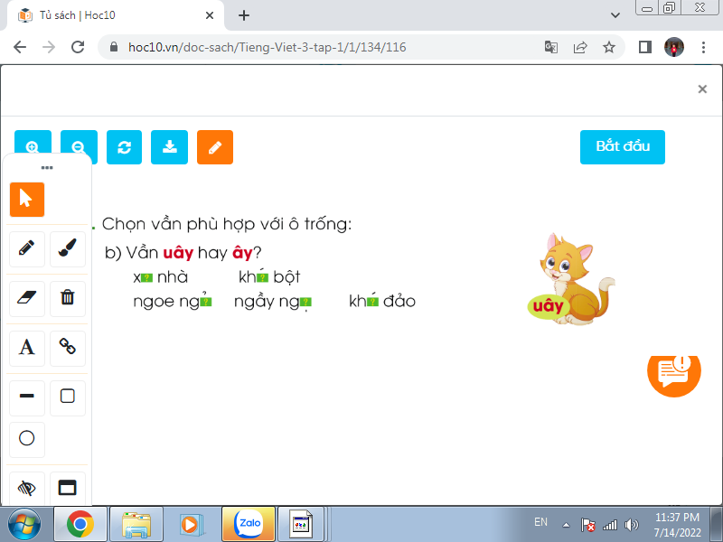  - Xác định các yêu cầu bài tập.  - Yêu cầu HS tự làm bài.  - GV viết nội dung BT lên bảng (2 lần); mời 2 nhóm (mỗi nhóm 5 HS) lên bảng chữa BT theo hình thức thi tiếp sức.  - GV và HS nhận xét, chốt đáp án đúng:  a) xoay vòng, xay bột, lốc xoáy, loay hoay, hí hoáy.  b) xây nhà, khuấy bột, ngoe nguẩy, ngầy ngậy, khuấy đảo.  - GV yêu cầu cả lớp đọc lại các từ vừa điền.  - GV nhận xét, đánh giá, khen ngợi HS.  Bài 3. Tìm các tiếng có chữ hoặc dấu thanh phù hợp  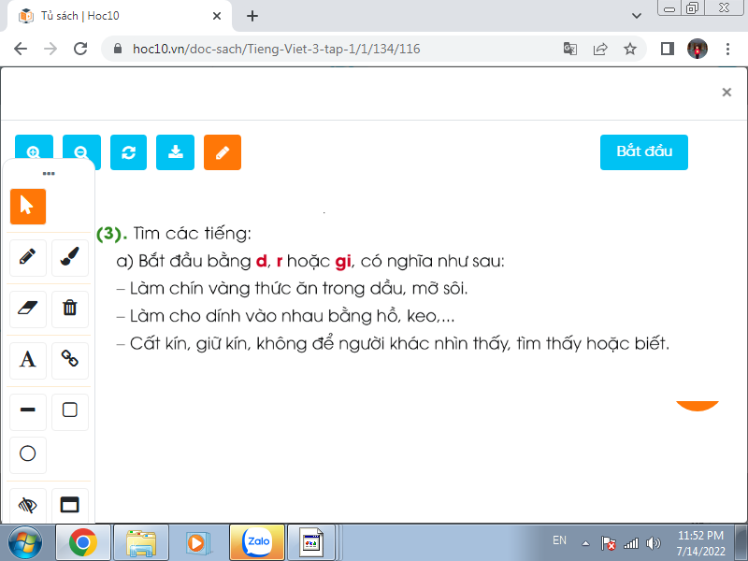  - Xác định các yêu cầu bài tập.  - Yêu cầu HS tự làm bài theo cặp  * Khuyến khích HS năng khiếu làm cả phần b  - GV gọi HS chữa bài  - GV chốt lại đáp án đúng:  a) + Làm chín vàng thức ăn trong dầu, mỡ sôi: rán  + Làm cho dính vào nhau bằng hồ, keo…: dán  + Cất kín, giữ kín, không để người khác nhìn thấy, tìm thấy hoặc biết: giấu  - Gọi HS nhận xét.  - GV nhận xét, đánh giá, khen ngợi HS. |  | - HS nêu yêu cầu.  - HS làm bài cá nhân vào vở Luyện viết 3.  - 2 đội tham gia chơi trên bảng, lớp theo dõi cổ vũ.  - Đối chiếu, chữa bài.  - Cả lớp đọc lại ( cá nhân, ĐT)  - HS lắng nghe  - 1 HS đọc YC của BT và các câu giải thích nghĩa của từ.  - Thảo luận cặp đôi làm bài vào vở Luyện viết 3.  - HS chữa bài theo cặp, 1 em giải thích nghĩa, 1 em tìm từ.  b) Chứa dấu hỏi hoặc dấu ngã  + Có nghĩa trái ngược với đóng: mở  + Có nghĩa trái ngược với chìm: nổi  + Đập nhẹ vào vật cứng bằng một vật cứng khác cho phát ra tiếng kêu: gõ  - Lớp nhận xét, đối chiếu.  - HS lắng nghe.
4. Vận dụng.
- Mục tiêu:
+ Củng cố những kiến thức đã học trong tiết học để học sinh khắc sâu nội dung.
+ Vận dụng kiến thức đã học vào thực tiễn.
+ Tạo không khí vui vẻ, hào hứng, lưu luyến sau khi học sinh bài học.
+ Phát triển năng lực ngôn ngữ.
- Cách tiến hành:
- GV tổ chức vận dụng để củng cố kiến thức và vận dụng bài học vào tực tiễn cho học sinh.  + Cho HS quan sát một số bài viết đẹp từ những học sinh khác.  + GV nêu câu hỏi trao đổi để nhận xét bài viết và học tập cách viết.  + Cho HS thi đặt câu với một số từ ngữ ở bài tập 2: xay bột, lốc xoáy, loay hoay, ngoe nguẩy, …  - Nhận xét tiết học, tuyên dương những em viết chữ đẹp, trình bày cẩn thận, tiến bộ, làm đúng bài tập chính tả. |  | - HS tham gia để vận dụng kiến thức đã học vào thực tiễn.  - HS quan sát các bài viết mẫu.  + HS trao đổi, nhận xét cùng GV.  + HS đố nhau: 1 em nêu từ và mời bạn đặt câu, nếu đặt câu đúng sẽ được đố bạn khác.  - Lắng nghe, rút kinh nghiệm.
IV. Điều chỉnh sau bài dạy:
.......................................................................................................................................
.......................................................................................................................................
.......................................................................................................................................
.......................................................................................................................................

---------------------------------------------------------
TIẾNG VIỆT
LUYỆN NÓI VÀ NGHE
Kể chuyện: Em đọc sách báo (T4)

I. YÊU CẦU CẦN ĐẠT:
1. Năng lực đặc thù.
- Nhớ nội dung, kể hoặc đọc lại được câu chuyện (bài thơ, bài văn) đã đọc ở nhà về nghệ thuật hoặc về một nghệ sĩ.
- Lắng nghe bạn kể (đọc), biết nhận xét, đánh giá lời k của bạn.
- Biết trao đổi cùng các bạn về câu chuyện (bài thơ, bài văn) của bạn và của mình.
- Phát triển năng lực văn học: Biết bày tỏ sự yêu thích các chi tiết thú vị trong câu chuyện
2. Năng lực chung.
- Năng lực tự chủ, tự học: lắng nghe, kể được câu chuyện theo yêu cầu.
- Năng lực giải quyết vấn đề và sáng tạo: Kể chuyện biết kết hợp cử chỉ hành động, diễn cảm,...
- Năng lực giao tiếp và hợp tác: Lắng nghe, trao đổi với bạn về nội dung câu chuyện (bài thơ, bài văn) của bạn và của mình một cách chủ động, tự nhiên, tự tin, nhìn vào mắt người cùng trò chuyện.
3. Phẩm chất.
- Phẩm chất nhân ái: Biết yêu quý và tôn trọng nhân vật trong bài học kể chuyện (bài thơ, bài văn).
- Phẩm chất chăm chỉ: Chăm chỉ lắng nghe, kể chuyện theo yêu cầu.
- Phẩm chất trách nhiệm: Có ý thức học tập nghiêm túc, có thói quen tự đọc sách.
II. ĐỒ DÙNG DẠY HỌC:
- Kế hoạch bài dạy, bài giảng Power point.
- SGK và các thiết bị, học liệu phụ vụ cho tiết dạy.

III. HOẠT ĐỘNG DẠY HỌC:
Hoạt động của giáo viên | Hoạt động của học sinh
1. Khởi động.
- Mục tiêu:
+ Tạo không khí vui vẻ, khấn khởi trước giờ học.
+ Đánh giá kết quả học tập ở bài học trước.
- Cách tiến hành:
- GV mở Video kể chuyện của một HS khác trong lớp, trường hoặc trên Youtube .  - GV cùng trao đổi với HS về cách kể chuyện, nội dung câu chuyện để tạo niềm tin, mạnh dạn cho HS trong giờ kể chuyện.  - GV nhận xét, tuyên dương  - GV dẫn dắt vào bài mới: Trong tiết luyện nói hôm nay, các em sẽ kể lại một câu chuyện hoặc đọc lại một bài thơ, bài văn mà các em đã đọc ở nhà về nghệ thuật. Sau đó, chúng ta sẽ cũng  trao đổi về câu chuyện hoặc bài thơ, bài văn mà các em đã kế (đọc) lại hoặc được nghe bạn kể (đọc) lại. | - HS quan sát video.  - HS cùng trao đổi với Gv về nội dung, cách kể chuyện có trong vi deo, rút ra những điểm mạnh, điểm yếu từ câu chuyện để rút ra kinh nghiệm cho bản thân chuẩn bị kể chuyện.  - HS lắng nghe
2. Khám phá.
- Mục tiêu:
+ Biết trao đổi với bạn để hiểu yêu cầu bài tập.
+ Phát triển năng lực giải quyết vấn đề và sáng tạo.
- Cách tiến hành:
2.1. Tìm hiểu yêu cầu của bài học  - GV mời HS đọc yêu cầu mục 1.  + Các em sẽ kể hoặc (đọc bài thơ, bài văn), về điều gì (về nghệ thuật).  - GV mời một số HS cho biết các em sẽ kể chuyện gì (đọc bài thơ, bài văn gì), chuyện (bài) đó nói về điều gì?  - GV nhận xét, khen ngợi HS đã giới thiệu câu chuyện (bài thơ, bài văn) đúng yêu cầu.  - GV mời HS đọc yêu cầu mục 2.  - GV đưa gợi ý, gọi HS đọc:  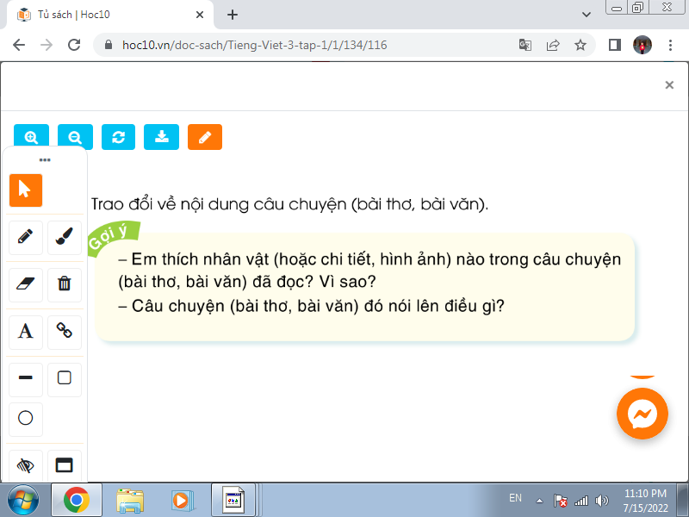  - GV nhắc HS sau khi kể hoặc (đọc bài thơ, bài văn) các em cần trao đổi với bạn về nội dung câu chuyện (bài thơ, bài văn) đó.  - GV giới thiệu bài thơ Múa (SGK, trang 116) và nói cho HS biết: Nếu chưa chuẩn bị được câu chuyện của mình, em có thể đọc rồi kể lại nội dung bài thơ này.  - Y/c 1 HS đọc bài “Múa” | - 1 HS đọc to, cả lớp đọc thầm theo SGK.  + Kể hoặc (đọc bài thơ, bài văn) về nghệ thuật hoặc một nghệ sĩ.  - Một vài HS giới thiệu với các bạn câu chuyện (bài thơ, bài văn) mình sẽ kể (đọc).  - HS lắng nghe.  - 1HS đọc: Trao đổi về nội dung câu chuyện (bài thơ, bài văn).  - 1HS đọc to, lớp theo dõi.  - HS lắng nghe, thực hiện.  - HS lắng nghe  - 1HS đọc trước lớp
3. Luyện tập.
- Mục tiêu:
+ Nhớ nội dung, kể hoặc đọc lại được câu chuyện (bài thơ, bài văn) đã đọc ở nhà về nghệ thuật hoặc về một nghệ sĩ. Biết kết hợp cử chỉ hành động, diễn cảm,...
+ Phát triển năng lực ngôn ngữ: lắng nghe bạn kể (đọc), biết nhận xét, đánh giá lời kể của bạn.
+ Biết trao đổi cùng bạn về nội dung câu chuyện (bài thơ, bài văn) của bạn và của mình.
+ Phát triển năng lực văn học: Biết bày tỏ sự yêu thích các chi tiết thú vị trong câu chuyện (bài thơ, bài văn).
- Cách tiến hành:
3.1 Kể chuyện (đọc bài thơ, bài văn) trong nhóm.  - GV tổ chức cho HS trao đổi theo nhóm 2.  - GV theo dõi, giúp đỡ HS trao đổi; khuyến khích các em trao đổi về câu chuyện, nhân vật trong câu chuyện.  - GV nhận xét tuyên dương.  3.2. Kể chuyện (đọc bài thơ, bài văn) trước lớp.  - GV mời một số HS kể (đọc) trước lớp. GV lưu ý HS có thể nhìn sách khi không nhớ một số chi tiết.  – Sau mỗi câu chuyện (bài thơ, bài văn),GV mời HS trong lớp đặt CH nếu có chi tiết các em chưa rõ và hướng dẫn các em trao đổi về câu chuyện, nhân vật trong câu chuyện (nội dung bài thơ, bài văn).  - GV nhận xét, khen ngợi các HS chuẩn bị tốt, có câu chuyện (bài thơ, bài văn) hay, kể (đọc) tự tin, to rõ, sinh động, biểu cảm. | - 2HS cùng bàn kể chuyện (đọc bài thơ, bài văn) trao đổi về nội dung câu chuyện (bài thơ, bài văn).  - HS lắng nghe.  - Lần lượt từng HS kể (đọc) trước lớp.  - HS có thể đặt CH để hỏi thêm bạn về nội dung câu chuyện (bài thơ, bài văn).  - HS trong lớp lắng nghe và bình chọn câu chuyện (bài thơ, bài văn) hay nhất; bạn đọc to, rõ, đọc hay kể chuyện tự nhiên,…
4. Vận dụng.
- Mục tiêu:
+ Củng cố những kiến thức đã học trong tiết học để học sinh khắc sâu nội dung.
+ Vận dụng kiến thức đã học vào thực tiễn.
+ Tạo không khí vui vẻ, hào hứng, lưu luyến sau khi học sinh bài học.
+ Phát triển năng lực ngôn ngữ.
- Cách tiến hành:
- GV cho HS xem một câu chuyện kể của học sinh nơi khác để chia sẻ với học sinh.  - GV trao đổi những về những hoạt động HS yêu thích trong câu chuyện.  - Nhận xét tiết học. Giáo dục các em tinh thần ham tìm tòi, đọc sách báo, chăm chỉ học tập.  - GV giao nhiệm vụ HS về nhà chuẩn bị trước cho tiết Góc sáng tạo: Nghệ sĩ nhỏ. | - HS quan sát video.  - HS cùng trao đổi về câu chuyện được xem.  - HS lắng nghe, về nhà thực hiện.
IV. Điều chỉnh sau bài dạy:
.......................................................................................................................................
.......................................................................................................................................
.......................................................................................................................................

-------------------------------------------

TIẾNG VIỆT
CHỦ ĐIỂM: SÁNG TẠO NGHỆ THUẬT
Bài 04: Quà tặng chú hề (T5+6)

I. YÊU CẦU CẦN ĐẠT:
1. Năng lực đặc thù.
- Đọc thành tiếng trôi chảy toàn bài. Phát âm đúng các từ ngữ có âm, vần, thanh mà HS địa phương dễ viết sai. (kì lạ, không nổi, lại có lúc, bay lên, dừng lại, hôm nọ,...)
- Ngắt nghỉ hơi đúng theo các dấu câu và theo nghĩa. Tốc độ đọc khoảng 70 tiếng / phút. Đọc thầm nhanh hơn lớp 2.
- Hiểu nghĩa của các từ ngữ khó trong bài (mỏng manh, xiêu vẹo, ...). Trả lời được các câu hỏi về nội dung bài.
- Hiểu ý nghĩa của bài: Bài đọc nói về niềm thích thú của bé Trang khi xem xiếc và lòng nhân hậu của cô bé.
- Biết cách đặt và trả lời câu hỏi Vì sao?
- Biết cách đặt câu cảm để khen ngợi hoặc biểu hiện niềm vui.
- Phát triển năng lực văn học: Yêu nghệ thuật, yêu thương con người.
2. Năng lực chung.
- Năng lực tự chủ, tự học: lắng nghe, đọc bài và trả lời các câu hỏi. Nêu được nội dung bài.
- Năng lực giải quyết vấn đề và sáng tạo: tham gia trò chơi, vận dụng.
- Năng lực giao tiếp và hợp tác: tham gia đọc trong nhóm.
3. Phẩm chất.
- Phẩm chất nhân ái: sẵn sàng cảm thông, chia sẻ với người khác.
- Phẩm chất chăm chỉ: Chăm chỉ đọc bài, trả lời câu hỏi.
- Phẩm chất trách nhiệm: Giữ trật tự, học tập nghiêm túc.
II.ĐỒ DÙNG DẠY HỌC:
- Kế hoạch bài dạy, bài giảng Power point.
- SGK và các thiết bị, học liệu phụ vụ cho tiết dạy.

III. HOẠT ĐỘNG DẠY HỌC:
Hoạt động của giáo viên | Hoạt động của học sinh
1. Khởi động.
- Mục tiêu:
+ Tạo không khí vui vẻ, phấn khởi trước giờ học.
+ Kiểm tra kiến thức đã học ở bài đọc trước.
- Cách tiến hành:
- GV tổ chức trò chơi “Ô số may mắn”  - Hình thức chơi: HS chọn các ô số trên trò chơi để đọc 1 khổ thơ trong bài Bàn tay cô giáo và trả lời câu hỏi.  + Câu 1: Cô giáo dạy các bạn nhỏ môn gì?  + Câu 2: Em hãy miêu tả bức tranh mà cô giáo tạo nên từ những tờ giấy màu?  + Câu 3: Tìm những từ ngữ cho thấy cô giáo rất khéo tay?  + Câu 4: Bạn có cảm nghĩ gì về đôi bàn tay của cô giáo?  - GV Nhận xét, tuyên dương.  - GV dẫn dắt vào bài mới | - HS tham gia trò chơi  - 4 HS tham gia:  + Cô giáo dạy các bạn nhỏ môn Nghệ thuật/ Mĩ thuật (cắt dán tranh giấy)  + Bức tranh có Mặt Trời đỏ rực tỏa nắng, có biển xanh rì rào sóng vỗ, có chiếc thuyền màu trắng đi trên mặt nước dập dềnh.  + Đó là các từ: Cô gấp cong cong, thoắt cái đã xong, cô cắt rất nhanh, ...  + Cô giáo rất khéo léo, / Đôi bàn tay của cô như có phép lạ, ...  - HS lắng nghe.
2. Khám phá.
- Mục tiêu:
+ Đọc thành tiếng trôi chảy toàn bài. Phát âm đúng các từ ngữ có âm, vần, thanh mà HS địa phương dễ viết sai. (kì lạ, không nổi, lại có lúc, bay lên, dừng lại, hôm nọ,...)
+ Ngắt nghỉ hơi đúng theo cá dấu câu và theo nghĩa. Tốc độ đọc khoảng 70 tiếng / phút. Đọc thầm nhanh hơn lớp 2.
+ Hiểu nghĩa của các từ ngữ khó trong bài (mỏng manh, xiêu vẹo, ...). Trả lời được các câu hỏi về nội dung bài.
+ Hiểu ý nghĩa của bài: Bài đọc nói về niềm thích thú của bé Trang khi xem xiếc và lòng nhân hậu của cô bé.
- Cách tiến hành:
* Hoạt động 1: Đọc thành tiếng.  - GV đọc mẫu: Đọc diễn cảm toàn bài.  - GV HD đọc: Đọc diễn cảm toàn bài. Giọng thong thả, trìu mến. Nhấn giọng các từ gợi tả, gợi cảm.  - Gọi 1 HS đọc toàn bài.  - GV chia đoạn: (5 đoạn)  + Đoạn 1: Từ đầu đến khoảng không.  + Đoạn 2: Tiếp theo cho đến chạy thẳng ra ngoài.  + Đoạn 3: Tiếp theo cho đến trở lại sân khấu nữa.  + Đoạn 4: Tiếp theo cho đến hôm nọ.  + Đoạn5: Còn lại  - GV gọi HS đọc nối tiếp theo đoạn.  - Luyện đọc từ khó: kì lạ, không nổi, lại có lúc, bay lên, dừng lại, hôm nọ,…  - Luyện đọc câu: Đối với chú,/quả bóng mỏng manh đó/ là một phần thưởng lớn trong cuộc đời diễn viên.//  - GV kết hợp cho HS giải nghĩa từ  - Luyện đọc đoạn: GV tổ chức cho HS luyện đọc đoạn theo nhóm 4.  - GV nhận xét các nhóm.  * Hoạt động 2: Đọc hiểu.  - GV gọi HS đọc và trả lời lần lượt 4 câu hỏi trong SGK. GV nhận xét, tuyên dương.  - GV hỗ trợ HS gặp khó khăn, lưu ý rèn cách trả lời đầy đủ câu.  + Câu 1: Chú hề biểu diễn với “quả bóng kì lạ” như thế nào?  + Câu 2: Vì sao Trang cảm thấy thương chú hề?  + Câu 3: Theo em, cô gái được chú hề tặng quả bóng là ai? Chọn ý đúng:  a, Là một khán giả giống như Trang.  b, Là một diễn viên xiếc đóng làm khán giả.  c, Là một người thân hoặc bạn của chú hề.  + Câu 4: Trang đã làm gì để an ủi chú hề?  - GV mời HS nêu nội dung bài.  GV chốt: Bài đọc nói về niềm thích thú của bé Trang khi xem xiếc và lòng nhân hậu của cô bé. | - HS lắng nghe.  - HS lắng nghe cách đọc.  - 1 HS đọc toàn bài.  - HS quan sát  - HS đọc nối tiếp theo đoạn.  - HS đọc từ khó.  - 2-3 HS đọc câu.  - HS giải nghĩa từ ngữ:  + Mỏng manh: rất mỏng, dễ vỡ.  + Xiêu vẹo: không đứng thẳng, đứng vững được.  - HS luyện đọc theo nhóm 4.  - HS trả lời lần lượt các câu hỏi:  + Quả bóng mỏng manh kéo chú hề theo, xiêu vẹo cả người. Có lúc chú nhảy lên ấn quả bóng xuống mà không nổi. Có lúc quả bóng kéo chú như bay lên khoảng không.  + Vì chú hề định tặng quả bóng cho một cô gái nhưng quả bóng nổ khiến cô gái xấu hổ, còn chú hề buồn muốn khóc.  + HS chọn ý đúng: Ý b  + Trang nhờ mẹ mua cho quả bóng, Trang tặng quả bóng cho chú hề để chú đền cho cô hôm nọ.  - 1-2 HS nêu nội dung bài theo hiểu biết.  - HS đọc lại nội dung bài.
3. Hoạt động luyện tập
- Mục tiêu:
+ Biết cách đặt và trả lời câu hỏi Vì sao?
+ Biết cách đặt câu cảm để khen ngợi hoặc biểu hiện niềm vui.
+ Phát triển năng lực ngôn ngữ.
- Cách tiến hành:
- GV yêu cầu HS đọc đề bài bài tập 1  - GV giao nhiệm vụ làm việc chung cả lớp  - GV mời đại diện trình bày.  1. Đặt câu hỏi cho các bộ phận câu in đậm:  a) Vì quả bóng vỡ, cô gái xấu hổ, chạy thẳng ra ngoài.  b) Vì thương chú hề, Trang tặng chú một quả bóng.  c) Trang nhận ra ngay chú hề vì em rất thích tiết mục của chú.  - GV nhận xét tuyên dương.  2. Đặt một câu cảm để:  a) Khen một tiết mục nghệ thuật hoặc một diễn viên.  b) Thể hiện niềm vui khi gặp một diễn viên em yêu thích.  - GV yêu cầu HS đọc đề bài.  - GV giao nhiệm vụ làm việc nhóm 2  - GV mời HS trình bày.  - GV mời HS khác nhận xét.  - GV nhận xét tuyên dương. | - 1-2 HS đọc yêu cầu bài.  - HS làm việc chung cả lớp, suy nghĩ và đặt câu hỏi theo yêu cầu.  a) Vì sao cô gái xấu hổ, chạy thẳng ra ngoài?  b) Vì sao Trang tặng chú hề một quả bóng?  c) Trang nhận ra ngay chú hề vì sao?  - 1-2 HS đọc yêu cầu bài.  - HS làm việc nhóm 2, thảo luận và đặt câu nói cho nhau nghe.  - Một số HS trình bày theo kết quả của mình:  a, Tiết mục ảo thuật này mới tuyệt làm sao! Hoặc: Chú hề đáng yêu quá! ...  b, Cháu rất vui khi được gặp cô ạ! Hoặc: Gặp được chú cháu mừng quá ạ!  - Các nhóm nhận xét.
4. Vận dụng.
- Mục tiêu:
+ Củng cố những kiến thức đã học trong tiết học để học sinh khắc sâu nội dung.
+ Vận dụng kiến thức đã học vào thực tiễn.
+ Tạo không khí vui vẻ, hào hứng, lưu luyến sau khi học sinh bài học.
+ Phát triển năng lực ngôn ngữ.
- Cách tiến hành:
- GV tổ chức vận dụng để củng cố kiến thức và vận dụng bài học vào tực tiễn cho học sinh.  + Cho HS quan sát video một số tiết mục xiếc: xiếc hề, xiếc thú, xiếc ảo thuật, ...  + GV cho HS nói các câu cảm để thể hiện cảm xúc khi xem các tiết mục đó.  - Nhận xét, tuyên dương  - Nhận xét tiết học, dặn HS về nhà luyện đọc bài. | - HS tham gia để vận dụng kiến thức đã học vào thực tiễn.  + HS quan sát video.  + HS nói câu theo cảm nhận.  - Lắng nghe, rút kinh nghiệm.
IV. Điều chỉnh sau bài dạy:
.......................................................................................................................................
.......................................................................................................................................
.......................................................................................................................................
TIẾNG VIỆT
GÓC SÁNG TẠO
Nghệ sĩ nhỏ (T7)

I. YÊU CẦU CẦN ĐẠT:
1. Năng lực đặc thù:
- Phát triển năng lực ngôn ngữ: HS biết viết giới thiệu một tiết mục hát, múa, đóng vai mà HS đã hoặc sẽ biểu diễn hoặc giới thiệu một bức tranh (ảnh) mà HS tự vẽ (tự chụp, sưu tầm) về đề tài yêu thích.
- Phát triển năng lực văn học: Biết chọn một số thông tin nổi bật để viết; viết có cảm xúc.
2. Năng lực chung.
- Năng lực tự chủ, tự học: Biết cùng các bạn thảo luận nhóm; hợp tác tìm hiểu bài.
- Năng lực giải quyết vấn đề và sáng tạo: Làm được một sản phẩm có tính sáng tạo, có lời văn, liên quan đến nghệ thuật.
- Năng lực giao tiếp và hợp tác: Biết giới thiệu tự tin sản phẩm của mình với các bạn.
3. Phẩm chất.
- Phẩm chất chăm chỉ: Chăm chỉ, hợp tác tốt với các bạn.
- Phẩm chất trách nhiệm: Giữ trật tự, học tập nghiêm túc.
- Bồi đắp tình yêu nghệ thuật, yêu cái đẹp.
II. ĐỒ DÙNG DẠY HỌC:
- Kế hoạch bài dạy, bài giảng Power point.
- SGK và các thiết bị, học liệu phụ vụ cho tiết dạy.

III. HOẠT ĐỘNG DẠY HỌC:
Hoạt động của giáo viên |  | Hoạt động của học sinh
A. TRẢ BÀI VIẾT 2
- GV trả bài viết HS đã làm tuần trước: Em yêu nghệ thuật. Biểu dương những HS
có câu văn, đoạn văn hay. Nêu những điều HS cần rút kinh nghiệm.
B. DẠY BÀI MỚI
1. Khởi động:
- Mục tiêu: + Tạo không khí vui vẻ, khấn khởi trước giờ học.
+ Kiểm tra kiến thức đã học của học sinh ở bài trước.
- Cách tiến hành:
- GV tổ chức cho HS xem lại một tiết mục văn nghệ do các bạn HS trong trường biểu diễn trong lễ khai giảng năm học mới hoặc trên Youtube.  - GV và HS cùng trao đổi về nội dung tiết mục văn nghệ.  - GV nhận xét, tuyên dương.  - GV dẫn dắt vào bài mới: Các em đã được học về các hoạt động nghệ thuật. Hôm nay, các em sẽ vào vai một nghệ sĩ nhỏ để nói về một tiết mục hát mùa, diễn kịch hoặc giới thiệu tấm ảnh,bức tranh mà mình yêu thích. Chúng ta sẽ xem trong giờ học hôm nay, bạn nào có bài giới thiệu hay, ấn tượng nhé! |  | - HS quan sát, lắng nghe.  - HS cùng trao đổi với GV về nội dung tiết mục, cách biểu diễn của các bạn trong vi deo, cảm nhận của em khi được xem tiết mục đó.  - HS lắng nghe
2. Khám phá.
- Mục tiêu:
+ Viết được đoạn văn kể về một tiết mục hát, múa, đóng vai mà mình đã hoặc sẽ biểu diễn hoặc giới thiệu một bức tranh (ảnh) mà mình tự vẽ (tự chụp, sưu tầm) về đề tài yêu thích. Đoạn văn mắc ít lỗi chính tả, ngữ pháp.
+ Biết sử dụng dấu câu phù hợp.
- Cách tiến hành:
Hoạt động 1: Viết đoạn văn (BT1)  a) Chuẩn bị viết bài  - GV chiếu nội dung bài tập cho cả lớp quan sát.  - GV mời 2HS tiếp nối nhau đọc trước lớp yêu cầu của 2 đề:  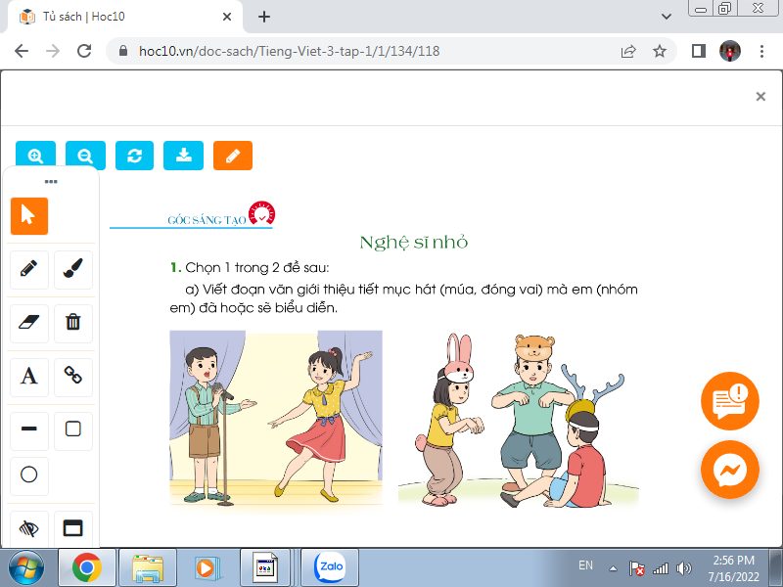  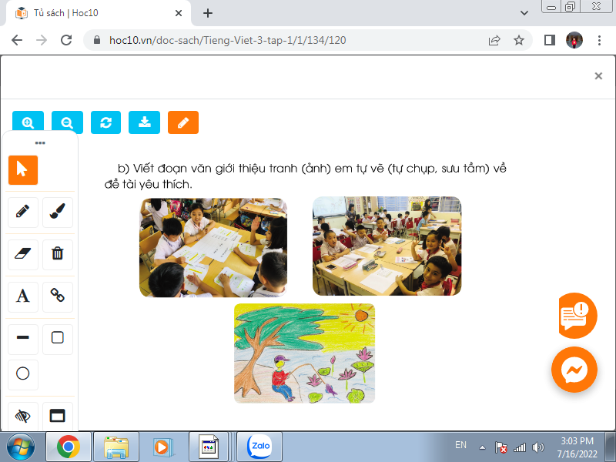  - Yêu cầu HS quan sát nhận xét nội dung tranh ảnh minh họa ở mỗi đề.  - GV hướng dẫn HS lựa chọn đề tài. Khuyến khích các em mỗi đề tài đều có học sinh lựa chọn.  - GV mời HS nói đề mình chọn.  - GV chiếu gợi ý hướng dẫn một hoạt động làm mẫu: Nói về tiết mục phân vai, thể hiện một câu chuyện đã học của nhóm em.  + Nhóm em thể hiện câu chuyện gì?  + Câu chuyện có mấy nhân vật? Là những nhân vật nào?  + Nhóm em phân vai như thế nào? Em được phân vai gì?  + Em có thích vai diễn của em không? Vì sao?  + Nhóm em biểu diễn thế nào?  + Khán giả hưởng ứng tiết mục của nhóm em thế nào?  - GV yêu cầu HS dựa theo các câu hỏi gợi ý để viết.  b) Viết đoạn văn  - GV yêu cầu HS viết đoạn văn theo đề mình chọn.  - GV theo dõi, hướng dẫn HS thực hiện đúng yêu cầu.  - GV khuyến khích HS dán tranh ảnh, vẽ trang trí lên bài viết hoặc dán bài viết lên tờ giấy A4 rồi dán, vẽ trang trí .  - GV hướng dẫn và giúp đỡ HS: nhắc cho các em vị trí thích hợp để gắn ảnh, vẽ tranh, gợi ý trang trí. |  | - HS quan sát.  - 2HS đọc, lớp theo dõi  - HS quan sát, chia sẻ  - HS lắng nghe  - HS nối tiếp nói đề mình chọn.  - 1HS đọc to gợi ý, lớp theo dõi  - HS lắng nghe, thực hiện.  - HS viết đoạn văn vào VBT hoặc giấy ô li rời.  - HS thực hành làm bài trang trí của mình.
3. Luyện tập.
- Mục tiêu:
+ Biết biểu diễn, giới thiệu một tiết mục hát, múa, đóng vai mà mình đã hoặc sẽ biểu diễn hoặc giới thiệu một bức tranh (ảnh) mà mình tự vẽ (tự chụp, sưu tầm) về đề tài yêu thích để trao đổi với bạn trước lớp.
- Cách tiến hành:
Hoạt động 2: Biểu diễn, giới thiệu trước lớp (BT 2)  - GV gọi 1HS đọc to yêu cầu của bài tập 2  a) Giới thiệu và biểu diễn tiết mục của em (hoặc của nhóm em).  b) Giới thiệu tác phẩm (tranh, ảnh) của em.  - GV mời một số cá nhân, nhóm tổ trình bày trước lớp. |  | - 1HS đọc to yêu cầu, lớp theo dõi.  - HS nối tiếp chia sẻ trước lớp  VD:
a) Kể về tiết mục hát hoặc múa mà em hoặc nhóm em đã biểu diễn:
Trong lễ khai giảng năm học mới, em và các bạn trong lớp đã biểu diễn bài múa“Vui đến trường”. Nhóm múa có 10 bạn, 5 bạn nam, 5 bạn nữ. Các bạn nữ cầm ô múa. Các bạn nam thì nhảy rất sôi động. Bài múa rất hay nhưng khó, nhất là động
tác xoè ô. Các thầy cô và các bạn thích bài múa này lắm. Khi chúng em biểu diễn xong, mọi người vỗ tay rất nhiều. Bây giờ, xin mời cô (thầy) và các bạn xem lại tiết mục của chúng em.
b) Giới thiệu một bức tranh em vẽ về đề tài em yêu thích:
Xin chào các bạn. Đây là bức tranh “Câu cá” mà em vẽ tuần trước. Em chọn đề tài “Câu cá” vì em thường đi câu cá với bố em vào ngày cuối tuần. Trong tranh, em vẽ cảnh em đang ngồi câu cá bên ao sen. Trời rất nắng. Mặt Trời rực rỡ, nhưng em không nóng vì em ngồi dưới bóng cây rất mát. Bức tranh này có một điều em không thích là hơi ít màu sắc. Đáng lẽ em nên vẽ nhiều màu rực rỡ hơn.
c) Giới thiệu một bức ảnh em sưu tầm được:
Xin chào các bạn. Bức ảnh này tôi sưu tầm được, bức ảnh chụp tôi và các bạn đang hoạt động nhóm trong tiết học Toán. Chúng tôi vừa thảo luận nhóm xong, đang chờ báo cáo kết quả. Cô giáo đi đến và chụp cho nhóm tôi. Tôi thích ảnh này vì bạn nào cũng cười thật tươi.
- Sau mỗi tiết mục và lời giới thiệu, GV yêu cầu HS trong lớp nhận xét, đánh giá.  - GV sửa lỗi chính tả, diễn đạt, khen ngợi những đoạn viết thú vị, trôi chảy, có cảm xúc.  - GV tổ chức cho cả lớp bình chọn tiết mục, lời giới thiệu hay nhất; tranh ảnh đẹp nhất.  - GV khen ngợi những HS hoàn thành tốt bài viết sáng tạo. Khuyến khích HS mang sản phẩm về nhà khoe với người thân, gắn vào góc học tập sáng tạo của lớp hoặc vào VBT để lưu giữ. | - HS theo dõi, động viên bạn và nhận xét cho nhau.  - HS lắng nghe, rút kinh nghiệm.  - HS bình chọn tiết mục, lời giới thiệu hay nhất; tranh ảnh đẹp nhất.  - HS lắng nghe, thực hiện.
4. Vận dụng.
- Mục tiêu:
+ Củng cố những kiến thức đã học trong tiết học để học sinh khắc sâu nội dung.
+ Tạo không khí vui vẻ, hào hứng, lưu luyến sau khi học sinh bài học.
+ Biết tự đánh giá theo các đề mục đã cho sẵn. Trung thực trong đánh giá.
+ Phát triển năng lực ngôn ngữ.
- Cách tiến hành:
- GV cho HS xem một bài viết lời giới thiệu về tiết mục văn nghệ hoặc giới thiệu về một bức tranh vẽ của học sinh khác mà GV sưu tầm được để chia sẻ với cả lớp.  - GV trao đổi những điều mình thích trong bài viết.  - GVgiao nhiệm vụ HS về nhà hoàn thành nội dung Tự đánh giá vào VBT.  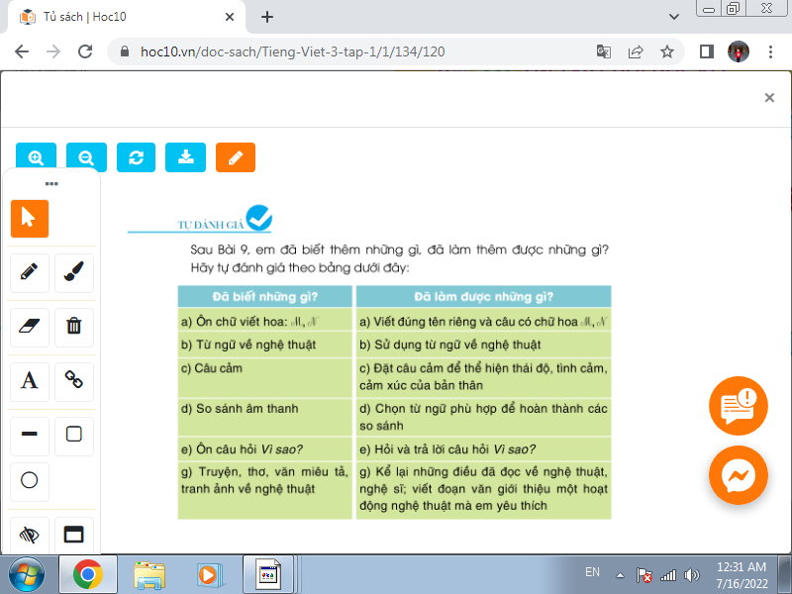  - Nhận xét, đánh giá tiết học, dặn HS chuẩn bị bài Ôn tập cuối học kì 1. |  | - HS quan sát đọc bài viết.  - HS cùng trao đổi về đoạn viết, sản phẩm được xem.  - HS đánh dấu v vào ô thích hợp ở bảng tổng kết và tự đánh giá trong vở bài tập, xác nhận những việc mình đã biết (cột trái) và những gì đà làm được (cột phải).  - HS lắng nghe, về nhà thực hiện.
IV. Điều chỉnh sau bài dạy:
.......................................................................................................................................
.......................................................................................................................................
.......................................................................................................................................
.......................................................................................................................................

